С 15 апреля стартовала республиканская акция «Весенняя неделя добра», в которой ребята- волонтеры, были одними из главных действующих лиц. В волонтёрское движение нашей школы включились обучающиеся 5-11 классов. В рамках акции Весенняя неделя добра ребята двух волонтёрских команд представляли свои проекты, участвовали в ролевых играх, принимали участие в мероприятиях, направленных на формирование здорового образа жизни. Это направление ребята выбрали не случайно. Им очень хотелось привлечь как можно большее количество учащихся к правильному осознанному выбору в жизни. Именно в занятиях спортом многие видят залог успеха в будущем.
«Кто такой волонтер?» - спросите вы. Волонтер или волонтерская деятельность — это оказание безвозмездной помощи людям, которые в ней нуждаются. Волонтерский отряд «Радуга» и «Болашак» работали не только с учащимися школы, но и за её пределами. Ребята с удовольствием проводили мероприятия в детском саду «Бобек», 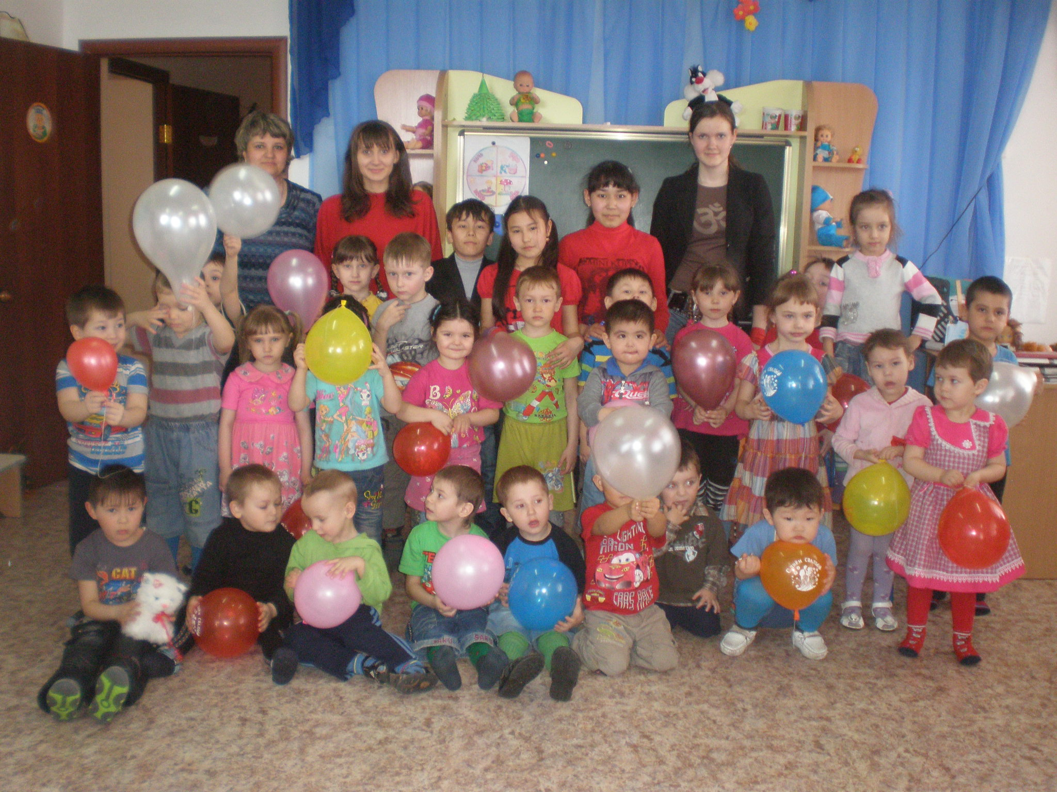приглашали к себе в гости представителей старшего поколения, у которых с удовольствием учились мастерству, не оставили в стороне волонтёры и детей - инвалидов учащихся 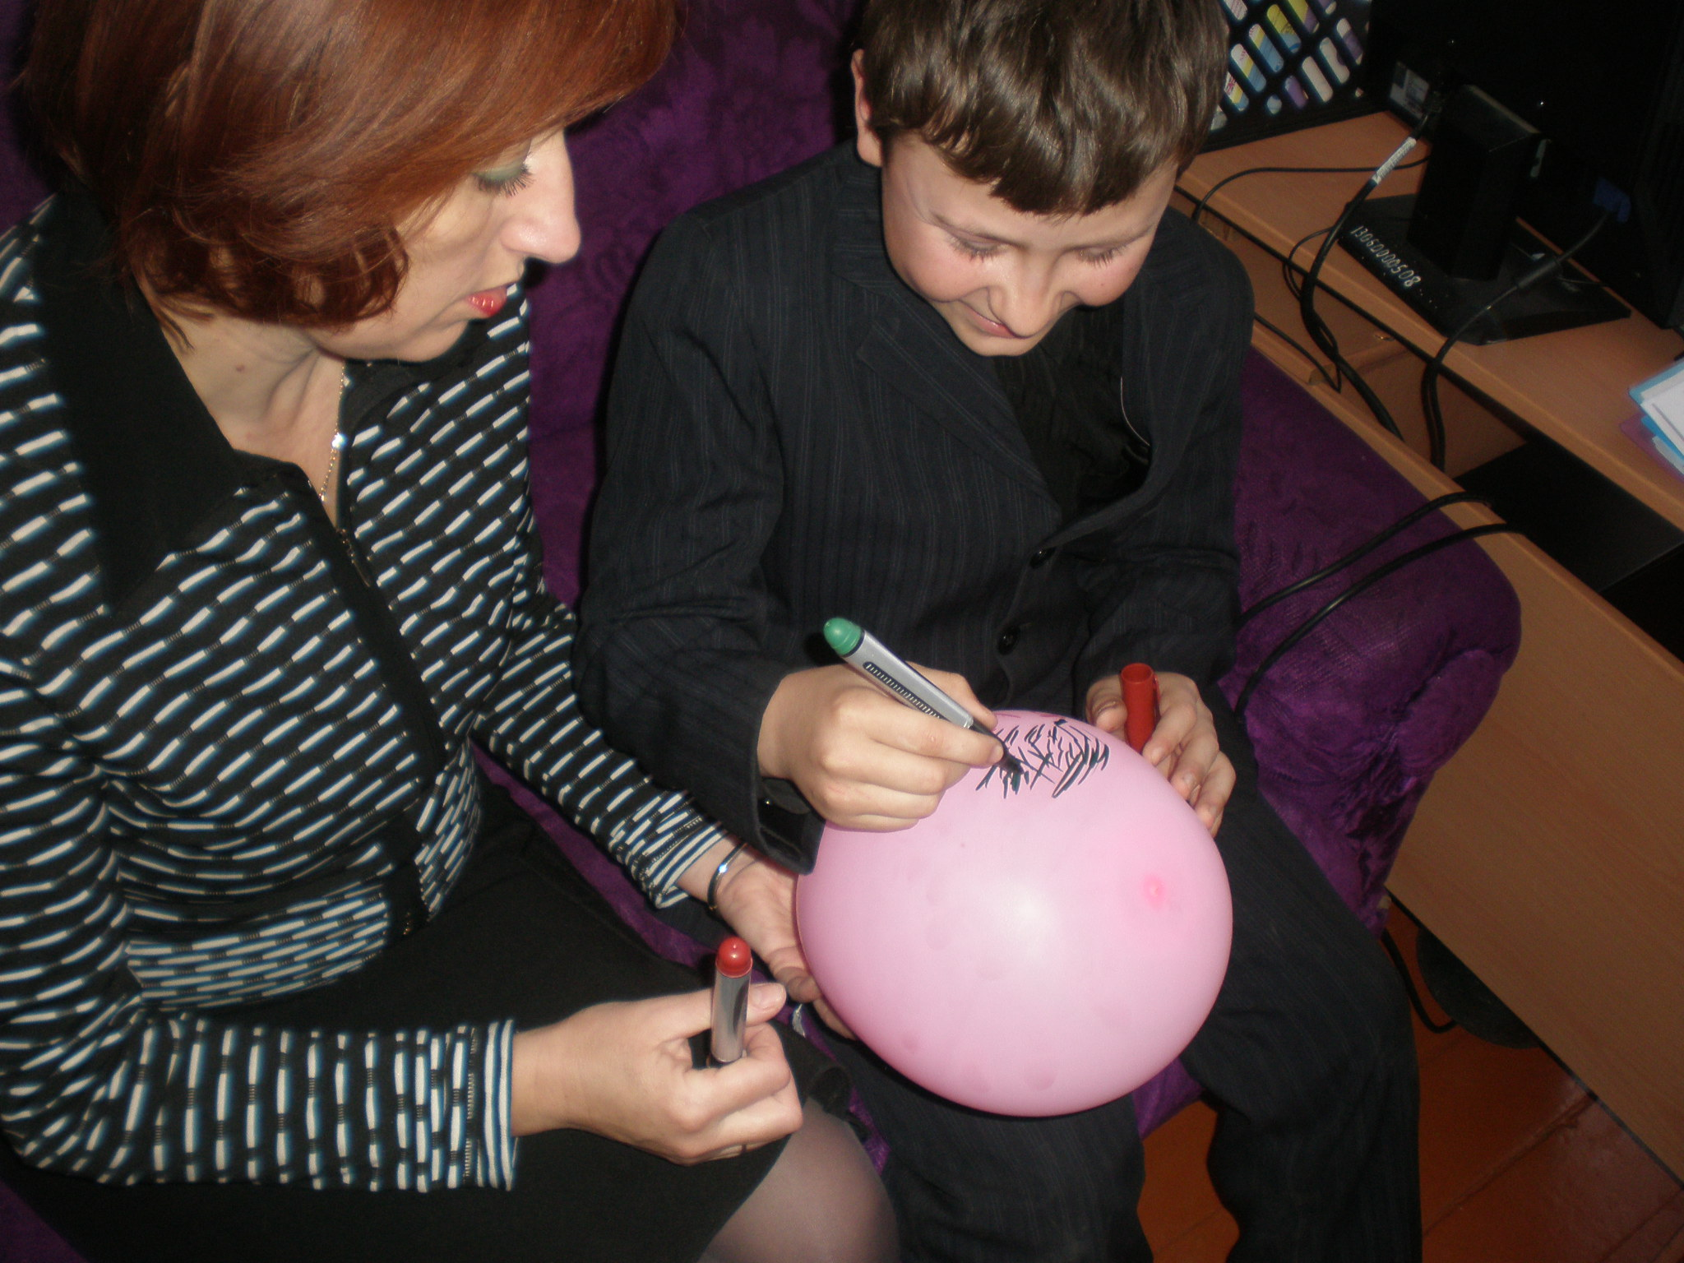нашей школы. На протяжении недели в школе проходили пятиминутки здоровья, распространялись листовки о вреде наркотиков и алкоголя. Было распространено более 500 листовок. На переменах организовывали игры для учащихся начального и среднего звена, но не оставались в стороне и старшеклассники. Один день был посвящён танцам. Увлекательно прошла спортивно развлекательная программа « В некотором царстве - спортивном государстве», в которой приняли участие ребята и взрослые. В течение трёх дней при входе в школу работала выставка «Мои награды». 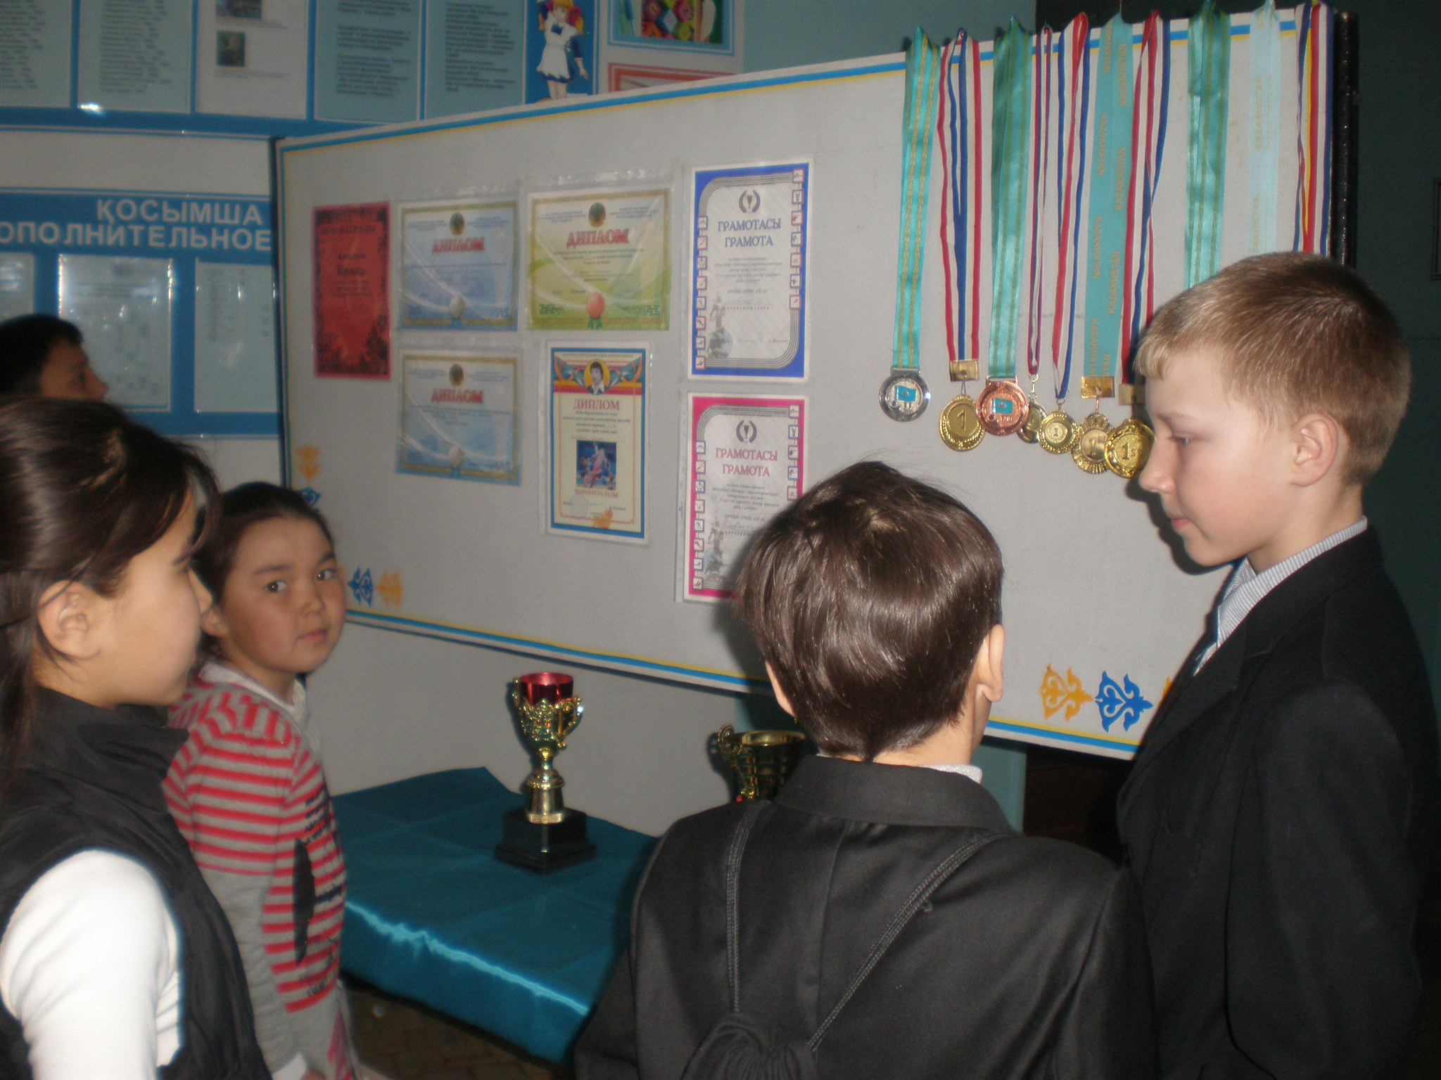
Впервые лучшие спортсмены школы представили свои кубки, медали и почётные грамоты. Это КМС по вольной борьбе Ирина Яловенко, чемпионы и призёры республиканских и международных турниров Мусин Темиржан, Бекмагамбетов Абай, Сыздыков Асхат, Фиксель Анастасия. Совсем другими глазами смотрели на давно знакомых ребят учащиеся школы. Рядышком на стене спорта ребята оставляли свои «голоса» за занятия активным спортом, обмакнув руку в яркие краски. Малыши показали свои знания и умения в выставке рисунка «Мы за здоровый образ жизни». В многоборье были выявлены свои чемпионы. Явным лидером в отдельных дисциплинах стал Розум Дмитрий.
Благодаря объединению, ребята осознали многое, что уже сегодня они могут быть организаторами и проводниками интересных идей в жизнь. Мне хочется выразить слова глубокой признательности всем членам волонтёрского движения
Волонтером может стать каждый, кто не безразличен не только к своей судьбе, но и судьбе ближнего, кто готов прийти на помощь любому нуждающемуся в ней.

